Новый сервер Администратора Смарт Благовещенска
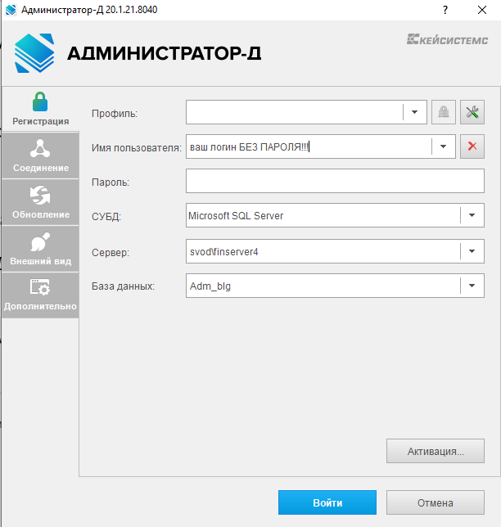
Изменилось имя сервера на SVOD\FINSERVER4 скопировать отсюда чтобы не ошибиться
Логины остались те же! Пароли нужно создать самостоятельно!!!!!! То есть зайти со своим старым логином без пароля, нажать Настройки-Изменить пароль
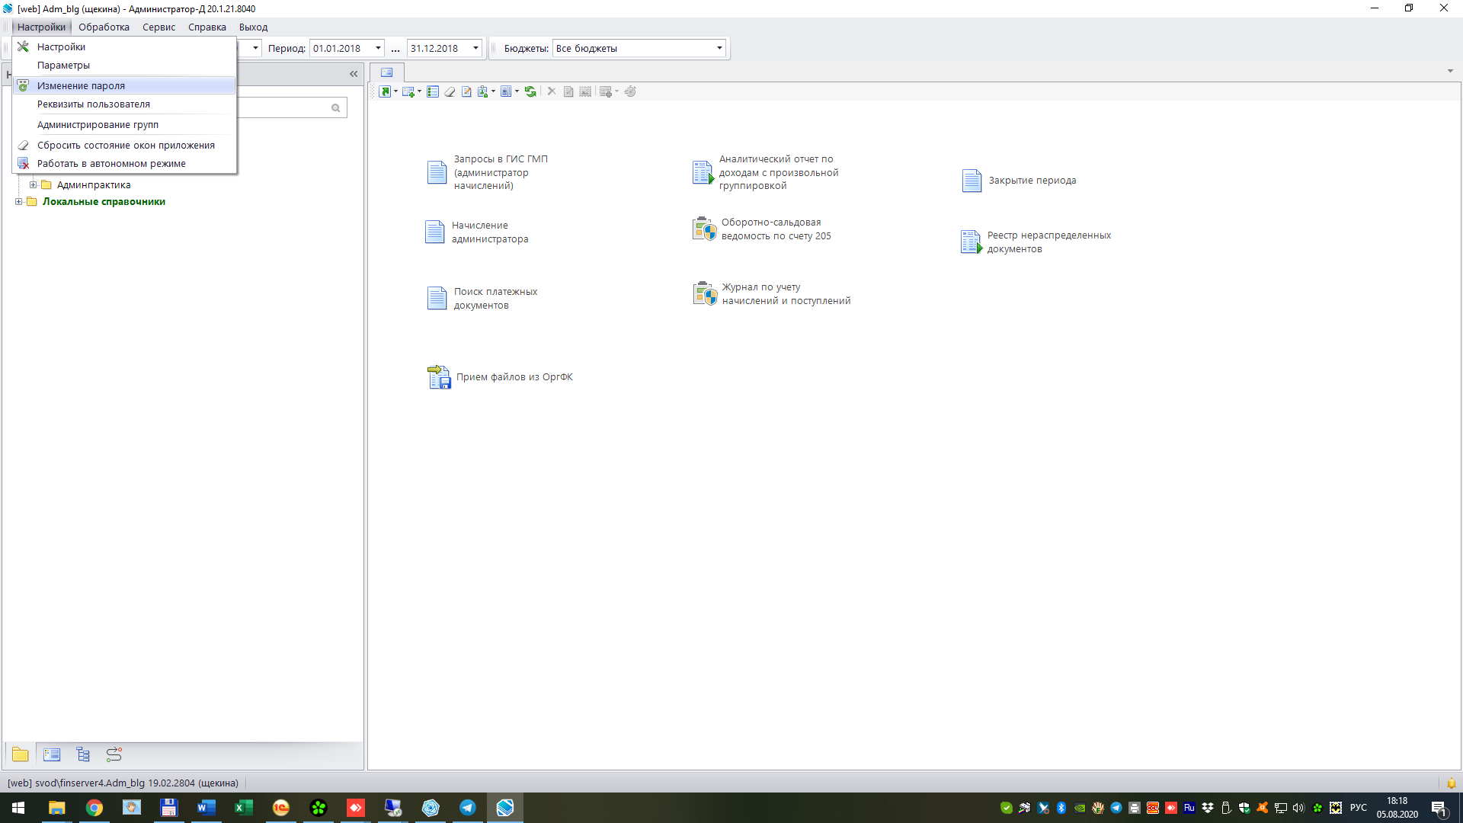
Для тех, кто работает в Администраторе Смарт клиенте через интернет на вкладке СОЕДИНЕНИЕ
Нужно поставить ДА, и прописать
http://91.142.147.136:85/admservice/service.asmx скопировать отсюда чтобы не ошибиться
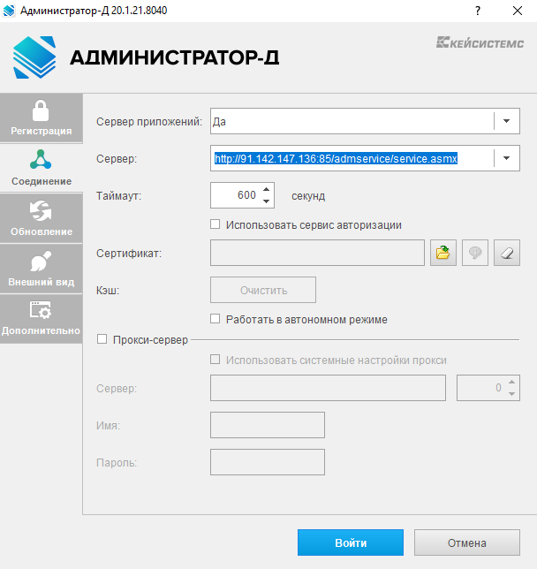

На вкладке обновления поставить как на картинке
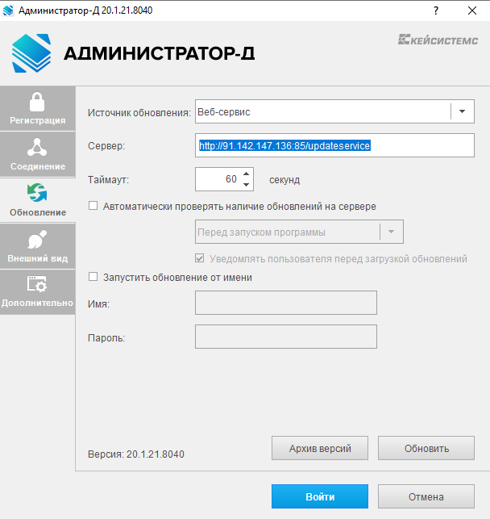
http://91.142.147.136:85/updateservice скопировать отсюда чтобы не ошибиться
Если все сделали правильно, клиент должен обновиться до версии 20.1.21.8040

